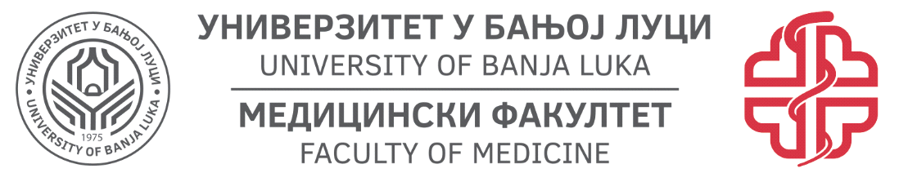
Medicinski fakultet
Katedra za hirurgiju

Obavještenje za studente:
Izvlačenje ispitnih komisija za oktobarski ispitni rok iz predmeta:

- Hirurgija (za studente medicine)
- Dentalna hirurgija (za studente dentalne medicine)
- Zdravstvena njega hirurških bolesnika i hirurgija (za studente zdravstvene njege i babištva)
- Zdravstvena njega u kriznim situacijama i katastrofama (za studente zdravstvene njege)

Održaće se 20.09.2024. godine (petak) u sali za predavanje II UKC RS u 10:00h.

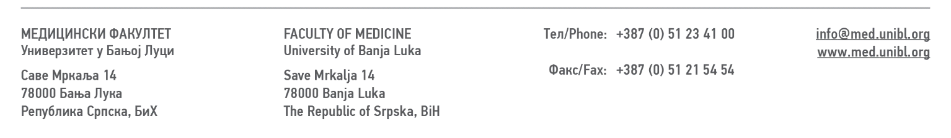
Šef katedre za hirurgiju: Prof. dr Milan D. Simatović

